附件1:资格复审地图（省交通运输厅地址）
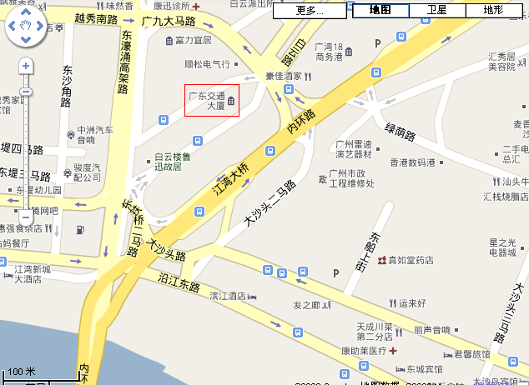

附件2:资格复审人员名单
招聘岗  位代码 | 资格复审人员名单
A1 | 胡胜、温良、程伟团
A2 | 董星、张琼珍、刘霜
A3 | 邱灏旋、苏嘉明、吴柳纯、张潇、唐元、黎嘉莉
A4 | 陈敏仪、黄俊、李旭光、郑嘉卉、邓阳水、肖主鹏
A5 | 蔡瑞卿、肖鹏、刘文峰
B1 | 秦巧云、王凯、余一村、崔会芬、谢之权、李洁
B2 | 郑磊、胡曾兰、周恒宇
C2 | 武小云、黄思博、孙建兴

